Witam we wtorek 14 kwietnia.
W tym tygodniu podczas naszych zajęć spotkamy się z teatrem. Zapraszam!
- Na rozgrzewkę proponuję zabawę ruchową „Hop”. Dzieci stają w rożnych miejscach pokoju. Na hasło: Biegiem! Zaczynają biec w miejscu (przebieranie nogami i rękami musi być bardzo szybkie). Na hasło: Hop! – skaczą przez wyimaginowaną przeszkodę, krzycząc przy tym Hop!
- Zabawa „Z czym kojarzy ci się słowo teatr”. Dzieci podają propozycje np. scena, lalka, pacynka, kurtyna, aktor. Rodzic zapisuje wyrazy, następnie można wyklaskać sylaby w wyrazach, powiedzieć jaka głoska jest na początku i na końcu wyrazu (dla chętnych).
- Słuchanie wiersza J. Koczanowskiej „Teatr”

Teatr to miejsce jest niezwykle,
zaczarowana każda chwila,
kurtyna w górę się unosi
i przedstawienie rozpoczyna.

Na scenie dzieją się histerie
wesołe, smutne, zagadkowe,
można do kraju baśni trafić
i poznać światy całkiem nowe.

Można się wzruszyć, rozweselić,
nauczyć wielu mądrych rzeczy,
uważnie patrzeć, pilnie słuchać,
ciekawym być i bardzo grzecznym.

Można przeprowadzić rozmowę na temat wiersza – co dzieje się na scenie; jak należy zachować się w teatrze a także przybliżyć dzieciom nazwy najbardziej popularnych lalek teatralnych:
- pacynki, nakładane na dłoń aktora i poruszane palcami,
- marionetki poruszane od góry nitkami i drucikami,
- jawajki poruszane od dołu ręką animatora oraz za pomocą drutów,
- kukiełki poruszane od dołu,
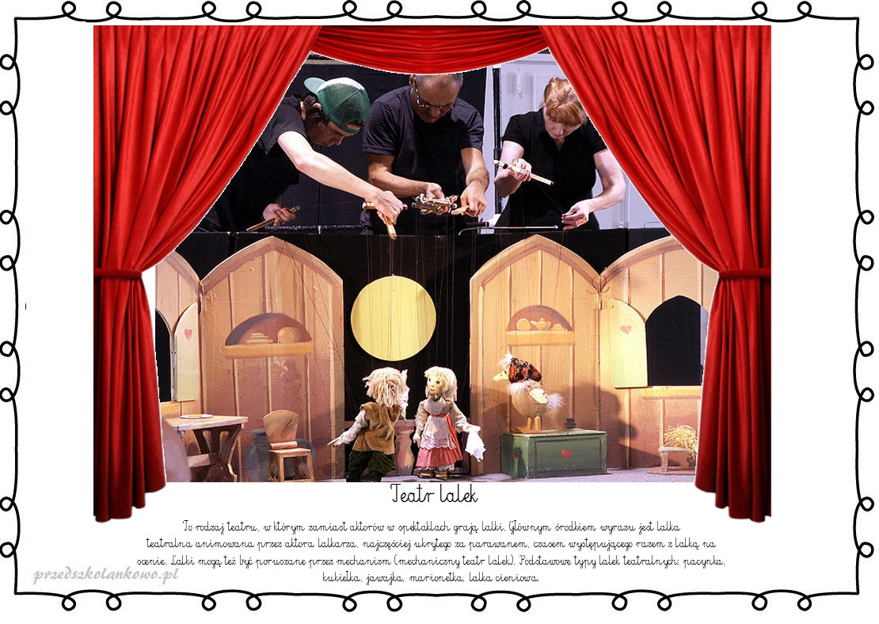

- Zabawa ruchowo – naśladowcza „Jestem aktorem”. Dzieci naśladują ruch, miny, gesty różnych postaci, z którymi możemy spotkać się na przedstawieniach teatralnych.
- Moją propozycją dzisiejszych zabaw plastycznych jest wykonanie maski, którą dzieci użyją do własnych zabaw.
Do wykonania maski będzie potrzebny papierowy talerzyk (jeśli nie ma w domu, można wyciąć koło z tekturki ). Talerzyk malujemy farbami (kredkami) wg uznania. Twarz może być zabawna, groźna. Wycinany oczy, doklejamy usta, nas, wąsy, koronę itp. Oczywiście nie koniecznie musimy robić maskę z talerzyka. Może dzieci będą chciały zrobić maskę wg własnego pomysłu. Niżej podaję przykłady masek a także link do innych pomysłów.
https://www.bing.com/images/search?q=maski+teatralne+do+druku&id=8369B2D85CFF54620B9F3BE8FAA69694B3641E7E&FORM=IQFRBA

- Proponuję również kolorowankę z możliwością dorysowania na scenie ulubionych bohaterów bajek.

Miłej zabawy. Zapraszam jutro!

